ខTDS Sensor

តើ​អ្វី​ទៅ​ជា Total Dissolved Solids (TDS)? TDS (Total Dissolved Solids) បង្ហាញថាតើមានសារធាតុរលាយប៉ុន្មានមីលីក្រាមត្រូវបានរំលាយក្នុងទឹកមួយលីត្រ។ ជាទូទៅ តម្លៃ TDS កាន់តែខ្ពស់ សារធាតុរលាយកាន់តែរលាយក្នុងទឹក ហើយទឹកស្អាតតិច។ ដូច្នេះតម្លៃ TDS អាចត្រូវបានប្រើជាចំណុចយោងមួយសម្រាប់ការឆ្លុះបញ្ចាំងពីភាពស្អាតនៃទឹក។

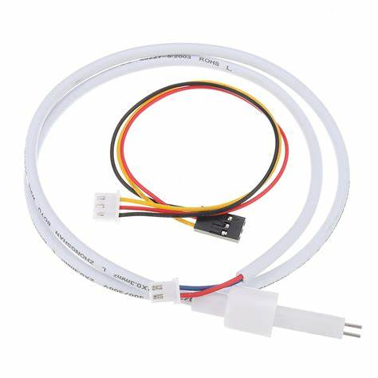A TDS pan គឺជាឧបករណ៍ប្រើប្រាស់យ៉ាងទូលំទូលាយដើម្បីវាស់តម្លៃ TDS ។ ប៉ុន្តែវាមិនងាយស្រួលទេក្នុងការនិយាយ control system សម្រាប់ការត្រួតពិនិត្យគុណភាពទឹកក្នុងពេលជាក់ស្តែង។ ឧបករណ៍ដែលមានជំនាញវិជ្ជាជីវៈមានភាពត្រឹមត្រូវខ្ពស់ និងទំនាក់ទំនងជាមួយ control system ប៉ុន្តែពួកវាមានតម្លៃថ្លៃណាស់។

**រូប 2.1 TDS sensor Waterproof**

ឧបករណ៍ចាប់សញ្ញា TDS នេះផ្តល់នូវទិន្នផលអាណាឡូកដែលត្រូវគ្នាជាមួយ Controllers ភាគច្រើនដូចជា Arduino ជាមួយនឹង Arduino controllers វាងាយស្រួលក្នុងការបង្កើតឧបករណ៍ចាប់ TDS ដែលវាស់តម្លៃ TDS នៃវត្ថុរាវជាមួយនឹងចំនួនមានកំណត់។

តារាង 2.1លក្ខណៈទូទៅរបស់​ TDS Waterproof

|  |  |
| --- | --- |
| **TDS sensor Waterproof** | |
| Number of Needle | 2 |
| Total Length | 83cm |
| Connection Interface | XH2.54-2P |
| Color | Black |
| Other | Waterproof Probe |

ដើម្បីដំណើរការវាបានត្រូវការតង់ស្យុង 3.3V~5.4V, និងផ្តល់តង់ស្យុងចេញចាប់ពី0~2.3V, ដែលធ្វើឱ្យវាត្រូវគ្នាជា control systems ដែលប្រើតង់ស្យង់ 5V ឬ 3.3V ឬ boards ដូចជា Arduino, ESP32, Raspberry Pi, Micro:bit និង​ LattePanda។​ប្រភពផ្តល់ឲ្យជា​ AC signal, ដែលអាចវិនិស័យបានទាន់ពេលដោយមានប្រសិទ្ឋភាព​ជា

# រូប 2.2 TDS Meter Sensor

ទ្រង់ទ្រាយ​ polarization និង​សុពលភាពការប្រើប្រាស់បានយូរទន្ទឹមនឹងនោះអាចជួយបង្កើនស្ថេរភាពនៃ Output signal។ការត្រូតពិនត្យ TDS គឺមិនជ្រាបទឹក, វាអាចត្រូវបានគេដាក់ក្នុងទឹកសម្រាប់ការវាស់រយៈពេលយូរ។

តារាង 2.2 លក្ខណៈទូទៅរបស់​ TDS Meter Sensor

|  |  |
| --- | --- |
| **Signal Transmitter Board** | |
| Input Voltage | 3.3 ~ 5.5V |
| Output Voltage | 0 ~ 2.3V |
| Working Current | 3 ~ 6mA |
| TDS Measurement Range | 0 ~ 1000ppm |
| TDS Measurement Accuracy | ± 10% F.S. (25 ℃) |
| Module Size | 42 * 32mm |
| Module Interface | PH2.0-3P |
| Electrode Interface | XH2.54-2P |

PH Sensor(sen0161-V2)

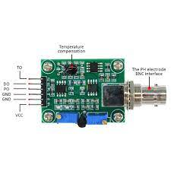Analog pH meter V2 ត្រូវបានរចនាឡើងជាពិសេសដើម្បីវាស់ pH នៃដំណោះស្រាយមួយហើយឆ្លុះបញ្ចាំងថាវា ជាអាស៊ីដឬអាល់កាលីន។ឧបករណ៍ស្ទង់នេះជាទូទៅត្រូវបានប្រើក្នុងកម្មវិធីផ្សេងៗដូចជា aquaponics, aquaculture និងការធ្វើតេស្តទឹក។

រូប​ 2.3 Signal Conversion Board (Transmitter)

The onboard chip ដំណើរបាន​ជាមួយ​ voltage supply ចាប់​ 3.3~5.5V, ដែលត្រូវគ្នាជាមួយ 5V និង 3.3V main control board។​ The output signal គឺ​ filtered by hardware និង​មាន low overall jitter។​ The software ប្រមូលផ្តុំទិន្នន័យតាមវិធីសាស្រ្តពីរចំណុចដោយការក្រិតតាមខ្នាត​, ​និងអាចកំណត់ដំណោះស្រាយស្តង់ដារពីដោយស្វ័យប្រវត្តិ (4.0 and 7.0),​ ធ្វើឱ្យ Sensor មានលក្ខណៈសាមញ្ញ និងងាយស្រួល។

តារាង​ 2.3 លក្ខណៈទូទៅរបស់ Signal Conversion Board (Transmitter)

|  |  |
| --- | --- |
| **Signal Conversion Board (Transmitter)** | |
| Supply Voltage | 3.3V~5.5V |
| Output Voltage | 0V~3.0V |
| Probe Connector | BNC |
| Signal Connector | PH2.0-3P |
| Measurement Accuracy | ±0.1@25℃ |
| Dimension | 42mm*32mm/1.66*1.26in |

អ្នកក៏អាចពិនិត្យមើលមគ្គុទ្ទេសក៍ជ្រើសរើស Liquid sensor ដើម្បីទទួលបានការស្គាល់កាន់តែច្បាស់ជាមួយនឹងជាលំដាប់ Liquid sensor របស់យើង។ដែលមិនត្រឹមតែបំពេញតាមតម្រូវការនៃការធ្វើតេស្តគុណភាពទឹកផ្សេងៗប៉ុណ្ណោះទេ ប៉ុន្តែក៏ត្រឹមត្រូវសម្រាប់ DIY នៃ multi-parameter water quality tester.

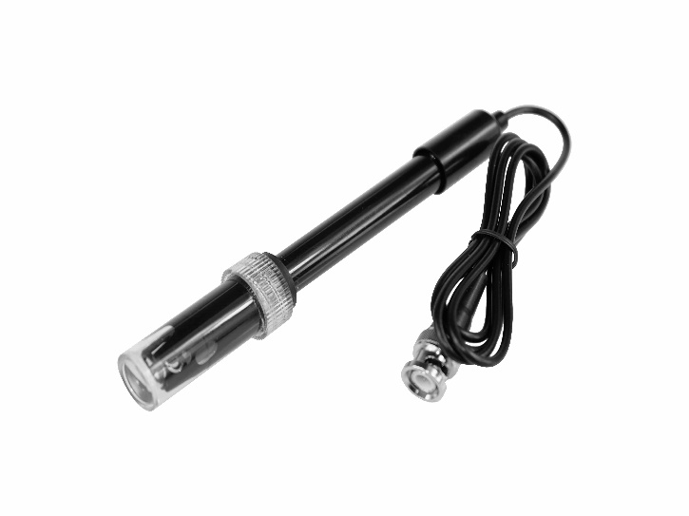

រូប​ 2.4 PH sensor Probe

ការវាស់វែង pH របស់​​ solution គឺជាតម្លៃដែលឆ្លុះបញ្ចាំងពីអាស៊ីត ឬអាល់កាឡាំងពិតប្រាកដនៃ solution។វាត្រូវបានគេហៅផងដែរថាការប្រមូលផ្គុំកំហាប់អ៊ីយ៉ុងអ៊ីដ្រូសែន។ការធ្វើតេស្ត pH គឺជាមាត្រដ្ឋាននៃសកម្មភាពអ៊ីយ៉ុងអ៊ីដ្រូសែននៅក្នុង​ solution មួយ។ការធ្វើតេស្ត pH មានការប្រើប្រាស់យ៉ាងទូលំទូលាយក្នុងវេជ្ជសាស្ត្រ គីមីវិទ្យា និងកសិកម្ម។ជាធម្មតាPHគឺជាចំនួនចន្លោះពី 0 ទៅ 14។ នៅក្រោមលក្ខខណ្ឌ thermodynamic ស្តង់ដារ pH = 7 មានន័យថា solution គឺអព្យាក្រឹត។ pH <7 មានន័យថាសូលុយស្យុងមានជាតិអាស៊ីត ហើយ pH>7 មានន័យថាsolution គឺalkaline។

តារាង​ 2.4 លក្ខណៈទូទៅរបស់ PH sensor Prode

|  |  |
| --- | --- |
| **PH sensor Prode** | |
| Prode Type | Laboratory Gade |
| Detection Range | 0~14 |
| Temperature Range | 5~60°C |
| Zero Point | 7±0.5 |
| Response Time | <2min |
| Internal Resistance | <250MΩ |
| Probe Life | >0.5 year (depending on frequency of use) |
| Cable Length | 100cm |

Turbidity Sensor Meter

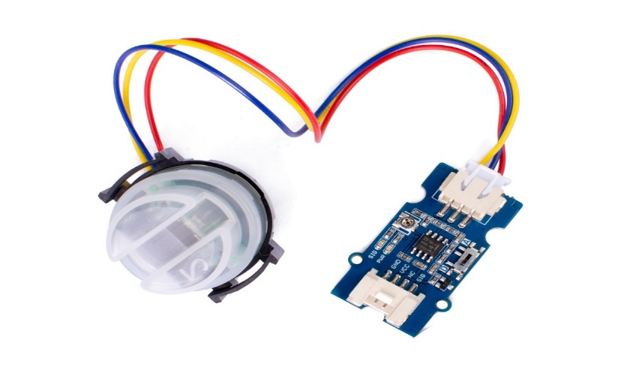ងាកមកមើល​​ Sensor នៃ​​ moduleអាចវាស់ដង់​ស៊ីតេនៃទឹកដែលមានភាពកង្វលនិងការរួមគ្នានៃសារធាតុ​ extraneous ដោយប្រើចំណាំងនៃរលកចម្ងាយរវាង photo transistor និង diode ។ដោយប្រើ​ transistor និង​ optical diodes, an optical sensor វាស់បរិមាណ​ light ដែលចេញពីប្រភព light ទៅកាន់​ light receiver, ដើម្បីគណនាគុណភាព turbidity of water។

រូប 2.5 Turbidity Sensor Meter

The output mode អាចត្រូវបានជ្រើសរើសដោយលៃតម្រូវ​ switch on the board។​Supports analog and digital output។ភាពប្រែប្រួលអាចត្រូវបានកែតម្រូវ​ដោយ on-board knob។

តារាង​ 2.5 លក្ខណៈទូទៅរបស់ Turbidity Sensor Meter

|  |  |
| --- | --- |
| **Turbidity Sensor Meter** | |
| Low Power | Consumption |
| Small size | 2.0cm ×4.0cm Grove module |
| Only 3 pins needed | Save I/O resources |
| Operating Voltage | 3.3V/5V DC |
| Switch | 1 A-D toggle switch |
| Dimensions | 20x40 mm |
| Output Interface | Analog/Digital |

**MT3608 -2A DC-DC Step Up (Boost)**

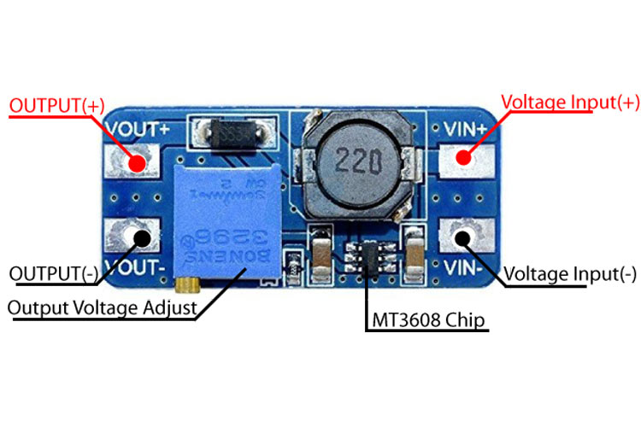The MT3608 power module គឺ​​ជា a step-up​ (Boost) converter module ទំហំតូច​និងដំណើរកា​ low-power។​ The module នេះមានសមត្ថភាពគ្រប់គ្រង​ output voltage ឡើងរហូតដល់​28V និងផ្តល់ចរន្តទិន្នផលអតិបរមា​ 2A។

រូប 2.6 MT3608 Step-Up Power Module

The module មាន​ MT3608 IC ដែលភ្ជាប់​មកជាមួយ​ 6-Pin SOT23- 6 Package switches នៅ​ 1.2Mhz ដែលអនុញ្ញាតឲ្យប្រើ​ capacitor និង​ inductors តូចៗ​ដែលនាំឲ្យ​ module បង្កើនថាមពលទំហំតូច។

តារាង​ 2.6 លក្ខណៈទូទៅរបស់ MT3608 Step-Up Power Module

|  |  |
| --- | --- |
| **MT3608 Step-Up Power Module** | |
| Input Voltage | 2-24V DC |
| Output Voltage | 5-28V DC |
| Maximum Output Current | 2A |
| Switching Frequency | 1.2Mhz |
| Output Ripple | <100mV |
| Module Size | 37.2mmx17.2mmx14.0mm |
| About | 93% Efficiency |
| Features like an under-voltage lockout | thermal overload protection |

**CN3791 12V MPPT Solar Charger Module**

Solar maximum power point tracking (MPPT) គឺដើម្បីធ្វើឲ្យប្រាកដ​ light intensity change, photovoltaic cells output maximum power, ដើម្បីប្រើប្រាស់បានពេញលេញនៃ​ solar energy។​​ជាទូទៅបានប្រើ​ switch-mode DC-DC converter ដើម្បី​ដំណើរការពីមុខងារ MPPT, រក្សា​ output voltage, និង​ charging 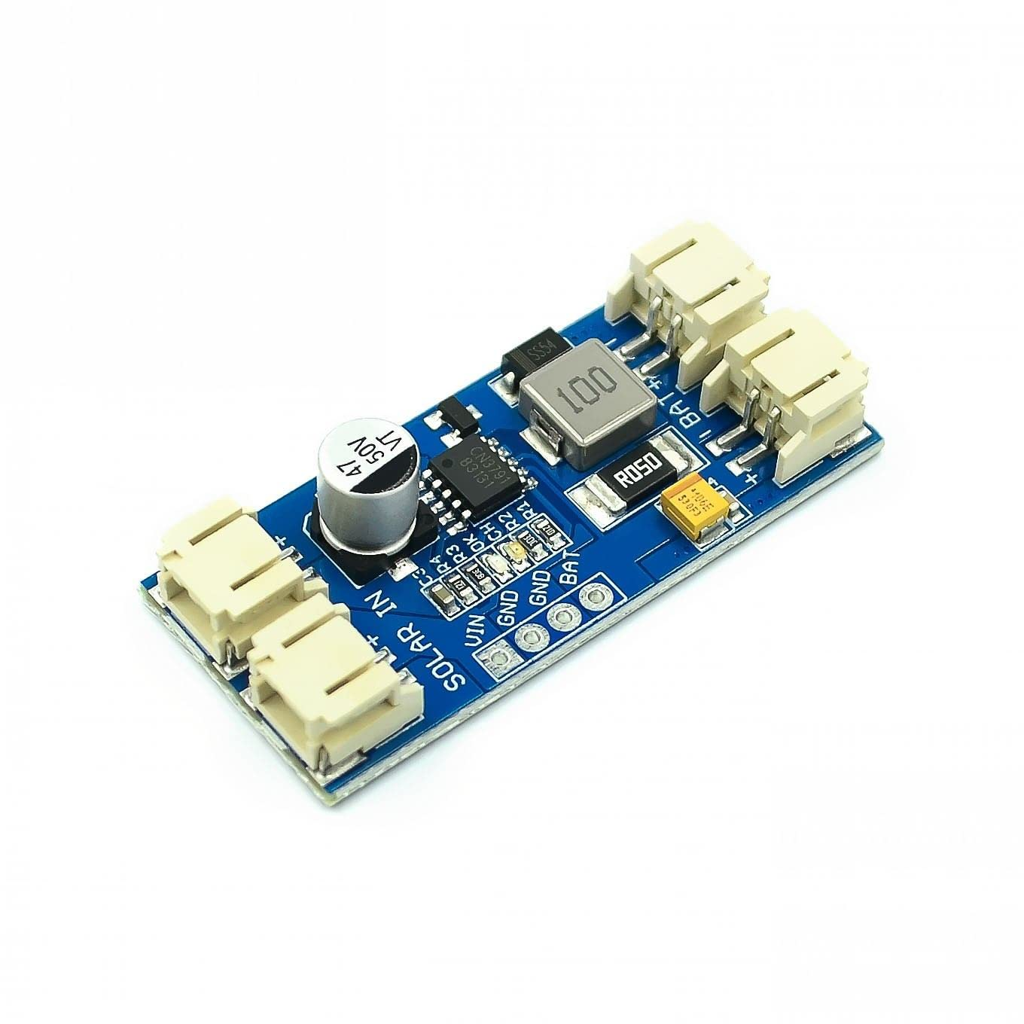current product maximize(output)។

រូប 2.7 CN3791 12V MPPT Solar

The output of the Solar Charger is intended to charger a single polymer lithium-ion cell។​​ The load should be connected in parallel with the battery។​​ Each Solar Charger comes equipped with a CN3791 power tracking battery charging circuit and pre-installed four 2-pin JST/PH2.0 connectors.

តារាង​ 2.7 លក្ខណៈទូទៅរបស់ CN3791 12V MPPT Solar

|  |  |
| --- | --- |
| **CN3791 12V MPPT Solar** | |
| Operating Voltage (VDC) | 12V |
| Switching Frequency | 300KHz |
| Maximum Charging Current | 2A |
| Length | 45mm |
| Height | 9.5mm |
| Shipping Weight | 0.015 kg |
| Shipping Dimensions | 5 × 2 × 1 cm |